şekli  Neyde Basit Notaların Parmak Konfigürasyonları | nefes şiddetine göre notalar |  |  |  |  |  |  | şekli | nefes şiddetine göre notalar
şekli  Neyde Basit Notaların Parmak Konfigürasyonları | normâl |  | kuvvetli |  | çok kuvvetli |  | pes | şekli | normâl |  | kuvvetli |  |  | çok kuvvetli |  |  | pes
1 | 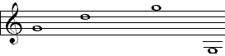 |  |  |  |  |  |  | 2 | 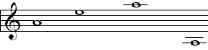
 | sol  (rast) | re  (nevâ) |  | sol  (gerdâniye) |  | sol  (kaba rast) |  |  | lâ  (dügâh) | mi  (hüseynî) |  |  |  | lâ  (muhayyer) |  | lâ  (kaba dügâh)
3 | 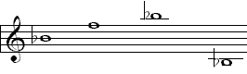 |  |  |  |  |  |  | 4 | 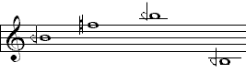
 | si bemol  la diyez  (5 k)  (kürdî) | fa  (acem) |  | si bemol  la diyez |  | si bemol  la diyez |  |  | si bemol  (1 k)  (segâh) | fa diyez  (4 k)  (eviç) |  |  | si bemol  (tiz segâh) |  |  | si bemol  (kaba segâh)
5 | 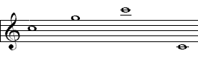 |  |  |  |  |  |  | 6 | 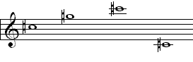
 | do  (çargâh) | sol  (gerdâniye) |  | do  (tiz çargâh) |  | do  (kaba çargâh) |  |  | do diyez  (nim hicâz) | sol diyez  (nim şehnâz) |  |  | do diyez |  |  | do diyez
7 | 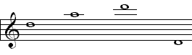 |  |  |  |  |  |  | 8 | 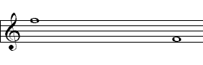
 | re  (nevâ) | lâ  (muhayyer) |  | re  (tiz nevâ) |  | re  (yegâh) |  |  | fa  (acem) |  |  |  |  |  |  | fa
şekli | nefes şiddetine göre notalar |  |  |  |  |  |  | şekli | nefes şiddetine göre notalar
şekli | normâl |  | kuvvetli |  | çok kuvvetli |  | pes | şekli | normâl |  |  | kuvvetli |  |  | çok kuvvetli |  |  | pes
9 | 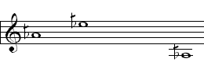 |  |  |  |  |  |  | 10 | 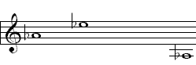
 | la bemol  (4 k)  sol diyez  (5 k)  (zirgüle) | mi bemol  (4 k)  re diyez  (5 k)  (hisar) |  |  |  | la bemol  (4 k)  sol diyez  (5 k) |  |  | la bemol  (5 k)  sol diyez  (4 k)  (nim zirgüle) | mi bemol  (5 k)  re diyez  (4 k)  (nim hisar) |  |  |  |  |  | la bemol  (5 k)  sol diyez  (4 k)
11 | 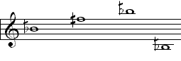 |  |  |  |  |  |  | 12 | 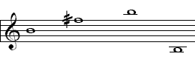
 | si bemol  (4 k)  (dik kürdî) | fa diyez  (1 k)  (dik acem) |  | si bemol |  | si bemol |  |  | si  (bûselik) | fa diyez  (5 k)  (mâhur) |  |  | si  (tiz bûselik) |  |  | si  (kaba bûselik)

Bâzı açıklamalar;

Ney figürlerinin yanındaki kare içinde gösterilen dâire Neyin arkasındaki baş parmağımızla kapattığımız deliği temsil etmektedir,
Siyah renkle dolmuş olan delikler kapatıldığında üfleyiş şiddetinize göre Neyden hemen şeklin yanında gördüğünüz notaları elde edersiniz,
Sayfa 2’deki yarım perdeler aslında şemalarda görüldüğü gibi yarım açılmaz; eğitim sırasında gösterileceği gibi çok küçük bir miktar açmak kâfi gelmektedir,
Şekil-10’daki yarım perde şekil-9’dakine göre daha kapalı olmalıdır,
Bâzı parmak konfigürasyonlarında kullanılmayan nefes şiddetlerinin altındaki yerler boş bırakılmıştır.
Şekil 4, 5, 6 ve 12’de alttaki orta parmaklar kapatılabilir, şekil 7 ve 8’de ise bütün orta parmaklar kapatılabilir...

